Вариант 2 экзамена по английскому языку в формате ГИА
Общие пояснения к предлагаемым вариантам экзаменационной работы и инструкция по их выполнению изложены в предыдущей статье «Вариант 1...».

Раздел 1. Аудирование
Вы услышите 5 высказываний. Установите соответствие между высказываниями каждого говорящего 1-5 и утверждениями, данными в списке A-F. Используйте каждое утверждение, обозначенное соответствующей буквой, только один раз. В задании есть одно лишнее утверждение. Вы услышите запись дважды. Занесите свои ответы в таблицу.
В1
The speaker talks about
A. friendship as the beginning of love
B. uselessness of life without love
C. different attitudes to love
D. that true companionship gives psychological comfort
E. individual opinions being varied
F. his disapproval of negative attitude to love

Говорящий | 1 | 2 | 3 | 4 | 5
Утверждение (буква)

Вы услышите разговор матери с дочерью. Определите, какие из приведённых утверждений А1-А4 соответствуют содержанию текста (1 — True), какие не соответствуют (2 — False) и о чём в тексте не сказано, то есть на основании текста нельзя дать ни положительного, ни отрицательного ответа (3 — Not stated). Обведите номер выбранного вами варианта ответа. Вы услышите запись дважды.
A1 The girl doesn’t have a good suitcase.
1) True 2) False 3) Not stated
А2 It’s a New Year’s Eve.
1) True 2) False 3) Not stated
A3 The girl has prepared a New Year’s present for her Mother.
1) True 2) False 3) Not stated
А4 The girl doesn’t want to go to Una and Geoffrey party.
1) True 2) False 3) Not stated

Раздел 2. Чтение
Прочитайте информацию для студентов, только что приехавших в летнюю школу. Установите соответствие между заголовками A-F и пронумерованными абзацами текста 1-5. Запишите свои ответы в таблицу. Используйте каждую букву только один раз. В задании есть один лишний заголовок.
В2
A. Special family days
B. The right to choose
C. National spirit traced in different celebrations
D. They invent local holidays
E. Love for celebrations
F. One common event for a national holiday
1. People in every culture celebrate holidays. Although the word «holiday» literally means «holy day,» most American holidays are not religious, but commemorative in nature and origin. As. the nation is blessed with rich ethnic heritage, it is possible to trace some of the American holidays to diverse cultural sources and traditions, but all holidays have taken on a distinctively American flavor.
2. Each of the 50 states has the right to observe Federal holidays according to their legislation. However, the majority of the states usually choose the date or day celebrated by the rest of the nation. Still the closing of local government offices and businesses on these holidays vary. For instance, in Washington State there are five official holidays when people have five days off; however, a company may give their employees three extra days per year to enhance their holiday term.
3. One of the most widely celebrated and popular holidays in the USA is Independence Day. What is rather remarkable about it is the splendid colorful parade. Take, for instance, a parade in Seattle, Washington. Different organizations take part in it. First, usually comes the fire brigades in full dress, with polished fire-engines. Girls throw flowers to them. The firemen and women are regarded as heroes, especially in small towns. Then come the police and other state organizations, fund raisers, voluntary bodies, factories, and small businesses proudly showing off their produce.
4. It is worth mentioning that in the United States, Americans like holidays very much. The word «holiday» for them is synonymous with «celebration». They tend to make some Sundays unique by organizing various festivals and carnivals. On these Sundays you can go to different towns and take part in entertaining events. The main attractions are festivals that welcome in the autumn as the leaves on the trees begin to turn red, orange, and yellow. For example, a festival of wooden boats or classical automobiles, or a wood-chopping contest and an auction are popular activities.
5. As for family celebrations in the USA, it is worth saying that these holidays are mostly calm and quiet. The most popular family holidays are Thanksgiving Day and Christmas. The extended families gather for these two events. Americans prepare only traditional meals for these holidays. For instance, for Thanksgiving Day there will be a roast turkey with cranberry sauce, white mashed potatoes (which ARE indispensable with turkey). Other sweet potatoes or yams, vegetables and a pumpkin pie.

1 | 2 | 3 | 4 | 5

Прочитайте текст. Определите, какие из приведенных утверждений A5-A8 соответствуют содержанию текста (1 — True), какие не соответствуют (2 — False) и о чем в тексте не сказано, то есть на основании текста нельзя дать ни положительного, ни отрицательного ответа (3 — Not stated).
Modern people use various means of transportation to get from one place to another. In the old days people had to travel several days, weeks and months to get to the place they needed. They either went on foot, by coaches driven by horses or on horseback or by boats and so on. Then trams, cars, buses, planes, underground and other means appeared.
Many people like to travel by plane as it is the fastest way of traveling. A lot of people like to travel by train because they can look at passing villages, forests and fields through windows. Some people like to travel by car. There they can go as slowly or as fast as they like. They can stop when and where they want.
People who live in big cities use various means of transportation to get from one place to another. Londoners use the underground railway. They call it «the tube». London’s, underground is the oldest in the world. It was opened in 1863. There was one route at that time, four miles long. Now London’s underground has 277 stations and it is 244 miles long.
London was the first city where trams appeared, but now it is one of the greatest cities in the world where no trams have been used for many years. Londoners prefer buses. London’s buses are double-decked buses. The first bus route was opened in London in 1904 Today there are hundreds of routes there. The interesting thing is that some of the routes remain the same as many years ago.
Londoners use cars. One can see a lot of cars in London streets. When Londoners leave the town, they use trains, ships or planes.
A5
In old days people used one way of transportation.
1) True 2) False 3) Not stated
A6
Different people prefer different transport.
1) True 2) False 3) Not stated
A7
London’s underground is the largest in the world.
1) True 2) False 3) Not stated
A8
Today Londoners use buses more often than they use trams.
1) True 2) False 3) Not stated

Раздел 3. Грамматика и лексика
Прочитайте текст. Преобразуйте слова, напечатанные заглавными буквами в конце строк, обозначенных номерами ВЗ-В9 так, чтобы они грамматически соответствовали содержанию текста. Заполните пропуски полученными словами. Каждый пропуск соответствует отдельному заданию ВЗ-В9.
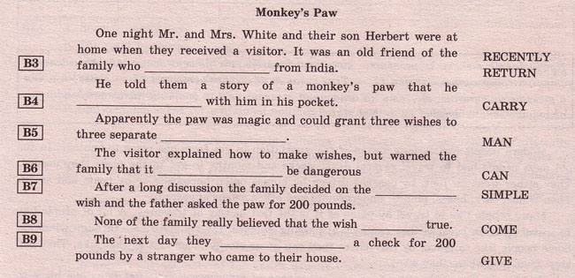
Прочитайте текст. Преобразуйте слова, напечатанные заглавными буквами в конце строк, обозначенных номерами В10-В14 так, чтобы они грамматически и лексически соответствовали содержанию текста. Заполните пропуски полученными словами. Каждый пропуск соответствует отдельному заданию В10-В14.
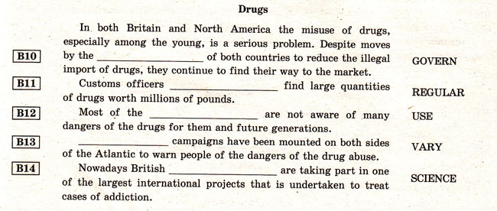

Раздел 4. Письмо
Для ответа на задание С1 используйте отдельный чистый лист.
При выполнении задания С1 особое внимание обратите на то, что ваши ответы будут оцениваться только по записям, сделанным на отдельном листе. Никакие записи черновика не будут учитываться экспертом.
Обратите внимание на необходимость соблюдения указанного объёма письма. Письма недостаточного объема, а также часть текста письма, превышающая требуемый объем — не оцениваются.
На чистом листе вы указываете сначала номер задания С1, а потом пишете свой ответ.
С1
You have 30 minutes to do this task.
You have received a letter from your English-speaking pen friend Andrew.
... Last weekend my father and I went fishing. It was great. How did you spend your last weekend? Does your leisure depend on the season of the year? Do you prefer to spend your weekends with your parents or with your friends? Why?....
Write him a letter and answer his 3 questions.
Write 80–100 words. Remember the rules of letter writing.

Раздел 5. Говорение
Вы получите карточку, на которой представлены два задания для устного ответа: С2 — тематическое монологическое высказывание, СЗ — диалог-расспрос. Окончание выполнения каждого задания определяет экзаменатор. Во время проведения этой части экзамена идёт постоянная запись вашего ответа.
Задания для экзаменуемого
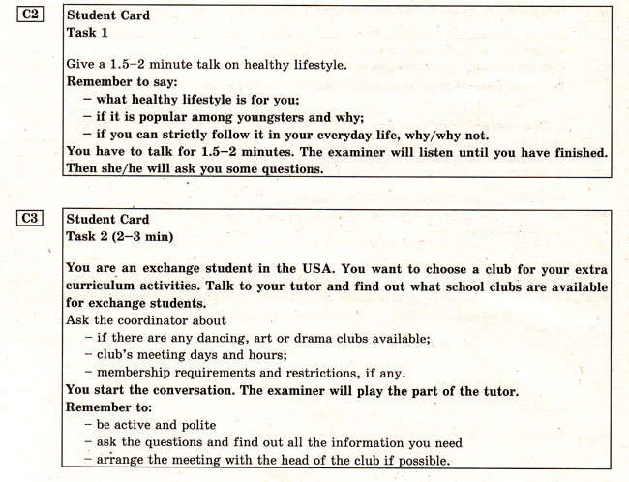

Ответы на Вариант 2 задания экзамена по английскому языку в формате ГИА
Номер задания | Ответ
В1 | ECFDB
А1 | 1) True
А2 | 2) False
A3 | 2) False
А4 | 3) Not stated
В2 | CBFEA
А5 | 3) False
А6 | 1) True
А7 | 3) Not stated
А8 | 2) False
ВЗ | had recently returned
В4 | was carrying
В5 | men
В6 | could
В7 | simplest
В8 | would come
В9 | were given
В10 | governments
В11 | regularly
В12 | users
В13 | various
В14 | scientists

